 | 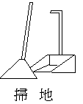 | 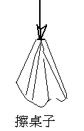 | 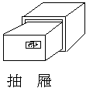 | 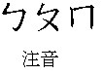 |  |  | 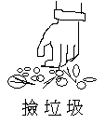 | 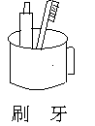 | 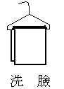
月 日
月 日
月 日
月 日
月 日
月 日
月 日
月 日
月 日
月 日
月 日
月 日
月 日
月 日
月 日
月 日
月 日
月 日
月 日
月 日
月 日

姓 名：

